Бутербродница «2 в 1» КТ-6061
Руководство по эксплуатации
Содержание

Общие сведения
Бутербродница «2 в 1» совмещает в себе функции 2 устройств — электрической плитки и бутербродницы. Слева располагается небольшая конфорка, а справа — гриль с несъемными панелями. В комплект входит небольшая сковорода из нержавеющей стали с крышкой и решеткой. На конфорке вы можете сварить яйца на пару, используя решетку, или сварить кашу, а в бутерброднице поджарить бекон, сосиски, сделать сэндвичи, гренки и бутерброды. Антипригарное покрытие панелей дает возможность готовить с минимальным количеством масла и не позволяет блюдам прилипнуть к панелям.
Ручка бутербродницы не нагревается во время готовки, что позволяет не пользоваться прихватками. Зажим на ручке обеспечивает удобство в приготовлении, хранении и транспортировке.
Управление конфоркой осуществляется регулятором температуры, а чтобы воспользоваться бутербродницей, необходимо включить переключатель питания сбоку. Прибор оснащен индикатором нагрева, который расположен на корпусе. На дне прибора есть держатель шнура питания, что обеспечивает удобное хранение устройства.
Благодаря компактному размеру и стильному дизайну бутербродница отлично впишется в интерьер небольшой кухни и идеально подойдет для приготовления еды на одного–двух человек.

Комплектация
- Бутербродница — 1 шт.
- Кастрюля — 1 шт.
- Крышка — 1 шт.
- Решетка — 1 шт.
- Руководство по эксплуатации — 1 шт.
- Коллекционный магнит — 1 шт.*
*опционально

Устройство бутербродницы
Крышка
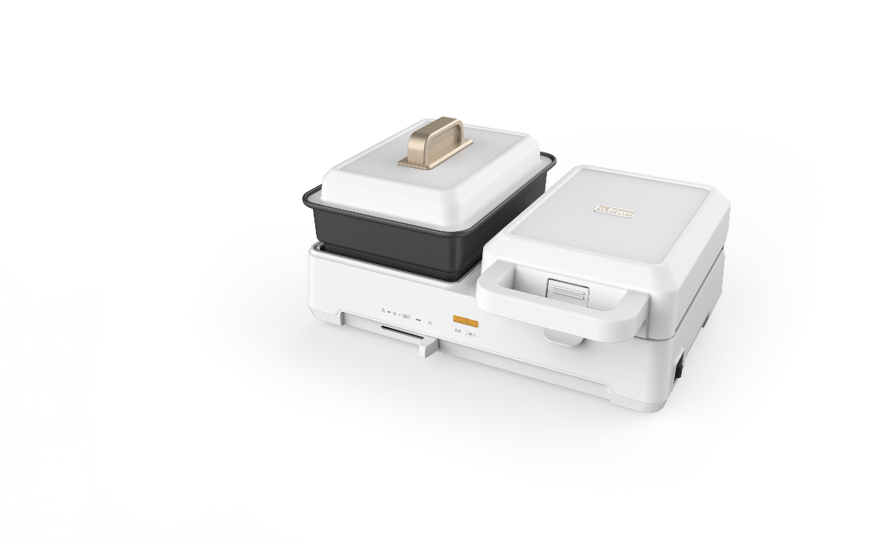
Кастрюля
Переключатель питания
Конфорка
Фиксатор
Регулятор нагрева конфорки
Крышка бутербродницы
Индикатор работы
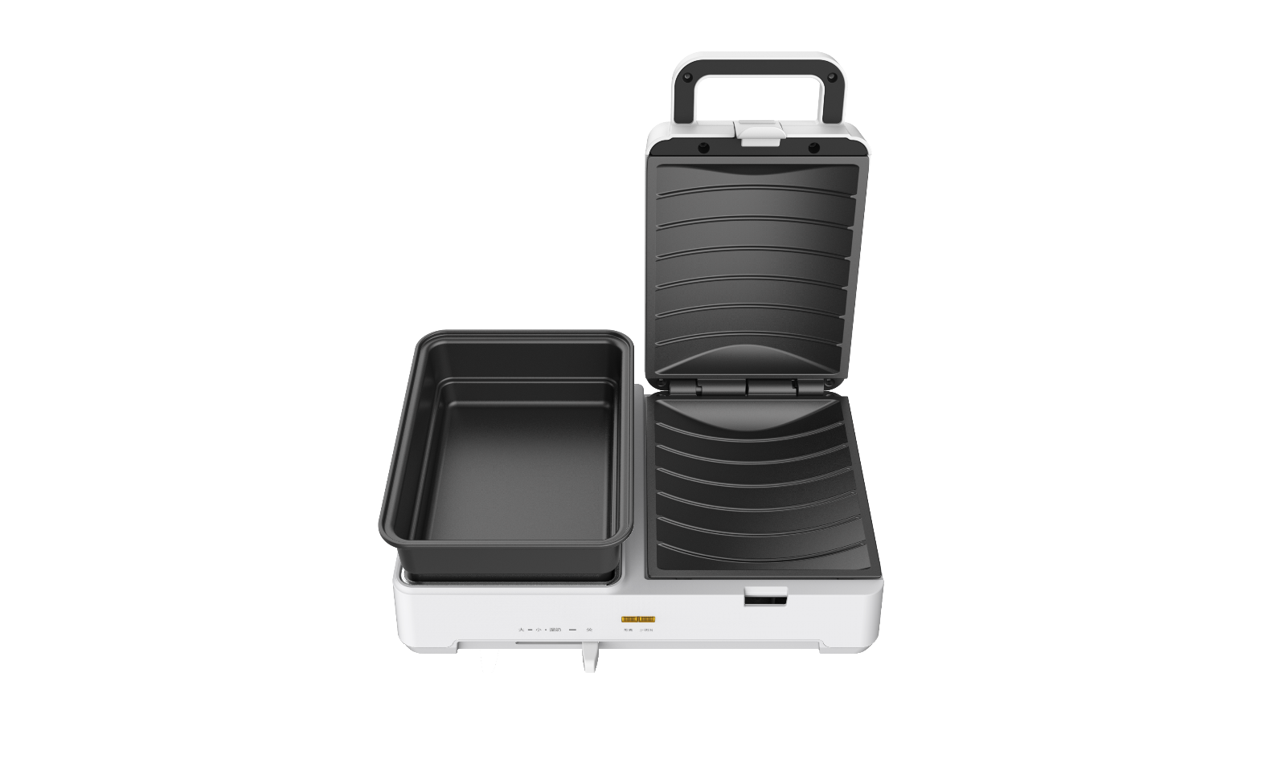
Несъемные панели
Ручка бутербродницы
Панели для бутербродов

Элементы управления
Регулятор нагрева конфорки
Индикатор питания
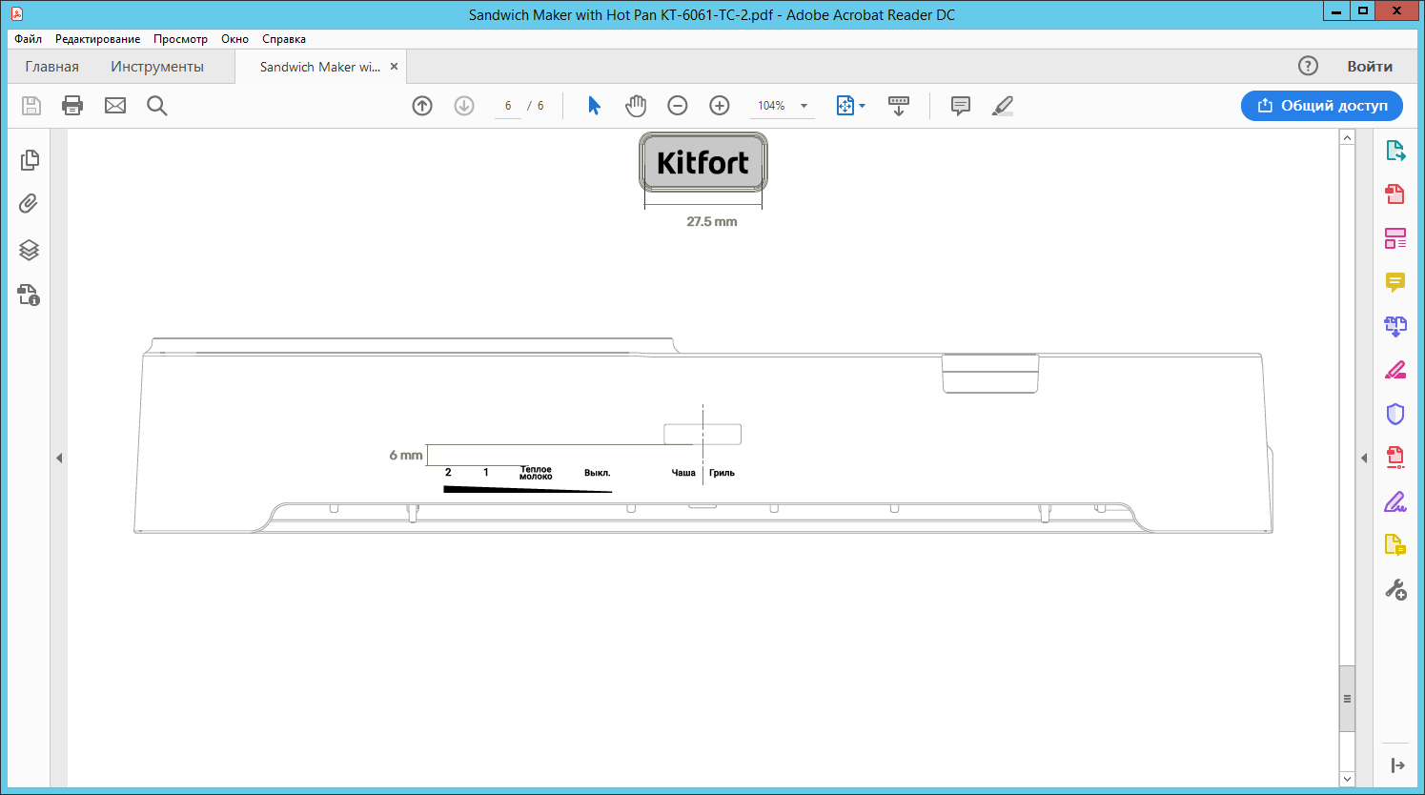
Переключатель питания

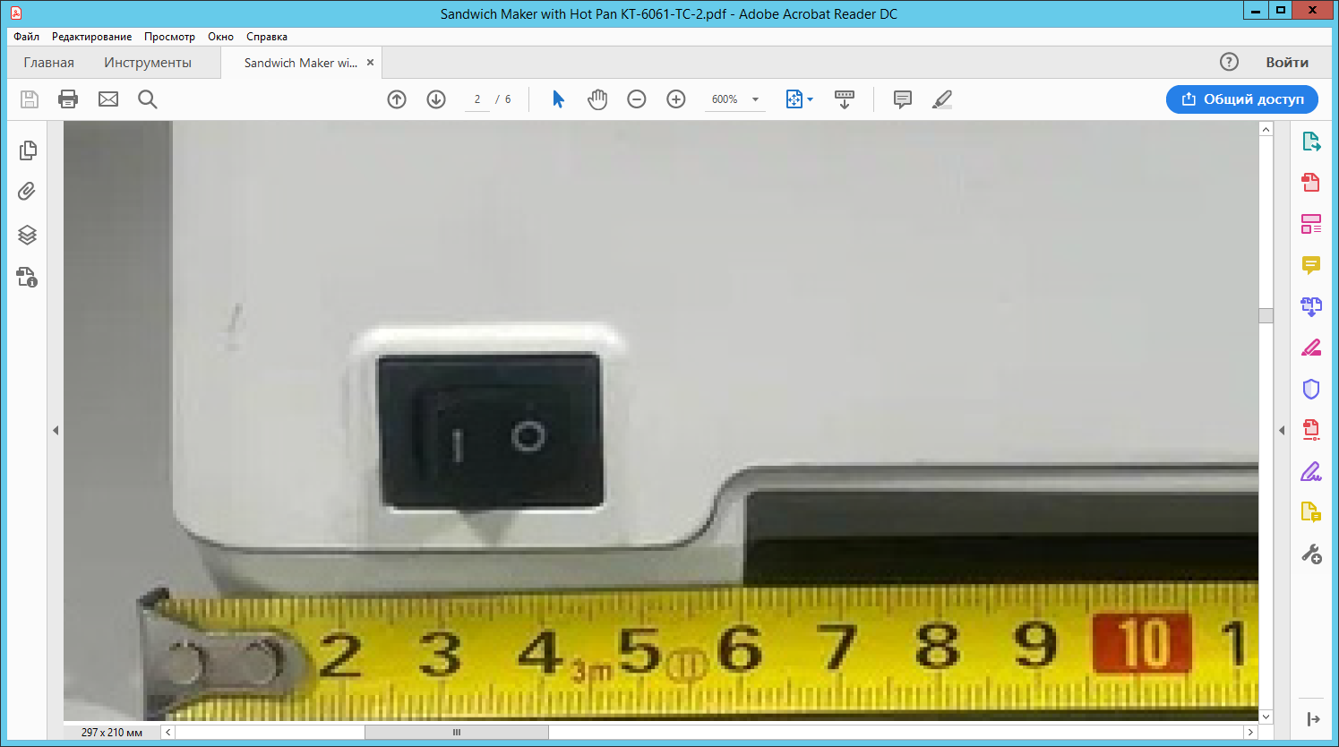

Регулятор нагрева конфорки включает нагрев конфорки и позволяет регулировать интенсивность нагрева.
Индикатор питания загорается при подключении устройства к сети электропитания. Когда включена конфорка, загорается левая часть индикатора. Когда включен гриль, загорается правая часть конфорки.
Чтобы гриль начал свою работу, необходимо перевести переключатель питания в положение «I», при этом загорится правая часть индикатора питания. Чтобы выключить гриль, переведите переключатель питания в положение «0».
Гриль оснащен термостатом для поддержания постоянной температуры рабочих поверхностей. Когда рабочие поверхности достигнут температуры, определяемой термостатом, нагрев выключится. Затем нагрев будет периодически включаться для поддержания температуры.

Подготовка к работе и использование

Подготовка к работе
- Достаньте бутербродницу, кастрюлю, крышку и решетку из коробки, удалите весь упаковочный материал. Если вы приобрели прибор в холодное время года, перед использованием дайте ему нагреться до комнатной температуры.
- Размотайте шнур и расположите его так, чтобы он не свисал с края стола и не соприкасался с горячими поверхностями.
- Установите прибор на ровную горизонтальную устойчивую поверхность на расстоянии не менее 15 см от стен и других предметов и не менее 10 см от края стола. Сверху должно быть свободное пространство высотой не менее 35 см, чтобы вы могли беспрепятственно открыть крышку гриля и установить кастрюлю с крышкой на конфорку. Проверьте, что вентиляционные отверстия снизу не блокированы. Убедитесь, что плита не шатается.
- Перед первым использованием протрите рабочие поверхности панелей влажной, а затем сухой тканью. Убедитесь, что регулятор нагрева конфорки находится в положении «0», а переключатель питания находится в положении «0». Подключите прибор к сети, переведите регулятор нагрева конфорки в положение «3» или «4», а переключатель питания переведите в положение «I». Дайте плитке и грилю поработать 10–15 минут, чтобы с конфорки, нагревательного элемента и панелей обгорели остатки смазки и других материалов, которые могли там остаться после производства. В процессе нагрева может появиться специфический запах или небольшое количество дыма, это нормально для нового устройства.
- По окончании нагрева отключите плитку-гриль, переведя регулятор нагрева конфорки и переключатель питания в положение «0». Дайте прибору остыть. Затем протрите панели мокрыми бумажными полотенцами.
- Вымойте кастрюлю, крышку и решетку в теплой воде мягкой губкой и средством для мытья посуды, а затем высушите их.

Использование плитки
- Убедитесь, что регулятор и переключатель питания находятся в положении «0». Подключите прибор к сети электропитания.
- Поставьте на конфорку кастрюлю с продуктами или налейте в кастрюлю воду, не больше половины объема кастрюли. Установите решетку, а на нее продукты (яйца, овощи и т.д.).
- Включите плиту, для этого переведите регулятор нагрева конфорки на нужный режим нагрева. После закипания воды или другой жидкости в кастрюле степень нагрева можно немного уменьшить.
- После окончания приготовления всегда выключайте плиту. Для этого переведите регулятор нагрева конфорки в положение «0» и отсоедините шнур от сети электропитания.

Советы по использованию плитки
Перед использованием проверьте, что дно посуды и конфорка, чистые и сухие. В противном случае загрязнения могут пригореть, и очистить их будет практически невозможно.
Сначала установите на конфорку посуду с продуктами, а затем включайте нагрев. В противном случае плита может перегреться и повредиться. Также это помогает сэкономить электроэнергию.
При жарке на сковородах добавляйте масло. Даже если сковорода с антипригарным покрытием. От перегрева без масла антипригарное покрытие может отслоиться.
Приготовление начинайте на максимальной мощности. Когда блюдо доведено до кипения, снизьте мощность. Лучше снижать нагрев, как только видно, что блюдо начинает закипать т.к. теплоемкость конфорок высокая и блюдо может перекипеть.
Не заполняйте посуду до верха. Всегда оставляйте примерно 1/3 посуды пустой, чтобы продукт мог свободно кипеть и не выплескиваться на корпус и конфорки.
Для сохранения внешнего вида конфорки вы можете смазать их маслом при комнатной температуре. Добавьте пару капель масла на салфетку и протрите ими конфорку. Затем включите минимальный нагрев на несколько минут. При установке посуды на конфорку убедитесь, что дно посуды сухое и чистое — это позволит избежать появления пятен ржавчины на конфорках.
На плитке вы можете использовать не только кастрюлю из комплекта, но и другую посуду для приготовления. Диаметр дна посуды должен равняться диаметру конфорки. Лучше выбирать посуду с плоским дном. Чем лучше дно посуды прилегает к конфорке, тем лучше теплопередача от конфорки к дну посуды, а значит и эффективность передачи тепла.

Использование гриля
- Убедитесь, что переключатель питания находится в положении «0», и подключите прибор к сети электропитания.
- Закройте крышку и подождите около 5 минут, пока панели нагреются. Откройте крышку и смажьте панели гриля маслом. Используйте жаропрочную силиконовую кисточку, чтобы избежать ожогов и повреждения покрытия панелей.
- Выложите продукты на панель и аккуратно закройте крышку.
Примечание. Вафли в данном гриле сделать будет проблематично из-за большой толщины, т.к. панели имеют выпуклую поверхность.
- В процессе приготовления периодически приоткрывайте крышку, чтобы визуально оценить готовность блюда.
Внимание! Будьте осторожны! Корпус гриля может сильно нагреваться, а при открытии крышки — выходить пар.
- Когда блюдо готово, откройте крышку и извлеките его при помощи кулинарных щипцов, деревянной палочки, силиконовой или деревянной лопатки. Не используйте для извлечения пластиковые предметы, нестойкие к высокой температуре, а также металлические и острые предметы во избежание повреждения антипригарного покрытия панелей.
- После завершения приготовления переведите переключатель питания в положение «0», отключите прибор от сети и дайте ему остыть при комнатной температуре. Чтобы панели гриля остывали быстрее, рекомендуется не закрывать крышку гриля. Очищайте корпус прибора и панели после каждого использования.
Внимание! Не обожгитесь! При открывании крышки будьте аккуратны, так как из-под крышки может выходить горячий пар, а корпус гриля нагревается. Беритесь только за ручку гриля.

Общие советы по использованию гриля
Если панели сразу после остывания протереть сначала сухими, а потом влажными бумажными полотенцами, то этого будет вполне достаточно для качественной очистки. Не оставляйте панели грязными надолго. Это затруднит чистку.
Заранее подготовьте необходимые ингредиенты и нарежьте их. Только после этого включайте нагрев панелей, чтобы начать приготовление блюда сразу после того, как панели разогреются.

Советы по приготовлению блюд на панелях
Нарезайте пищу не слишком толстыми кусками, в противном случае время приготовления будет чрезмерно долгим. Однако слишком тонкие куски будут готовиться неравномерно, т. к. не будут соприкасаться с верхней панелью.
Перед тем, как выложить новую порцию продуктов, рекомендуется слегка смазать или спрыснуть панели маслом. Не используйте спред — он будет гореть при высокой температуре.
При готовке на панелях для гриля учитывайте, что панели для гриля не оснащены сливом для жира и соков. Не допускайте переполнения панелей соком и жиром и их вытекания за пределы панелей.
Если продукты, которые вы готовите на гриле, дают слишком много сока, можно готовить их с открытой крышкой. Так сок будет свободно испаряться.
Чтобы потушить мясо или овощи в гриле, добавьте немного воды на нижнюю панель. Если мясо или овощи дали достаточное количество сока, воду наливать не нужно.

Советы по приготовлению бутербродов
Для приготовления бутербродов лучше всего подходит специальный хлеб для тостов. Если вы готовите бутерброды из другого хлеба, не совпадающего по форме с панелями для бутербродов, рекомендуется готовить бутерброды на панелях для гриля.
В среднем в упаковке хлеба для тостов 12 ломтиков хлеба. Этого количества хлеба хватит для приготовления 6 квадратных или 12 треугольных бутербродов. Чтобы понимать, сколько упаковок хлеба нужно купить, можно посчитать количество ломтиков в выбранной упаковке или рассчитывать, что их около 12 штук.
При приготовлении бутербродов прижмите их крышкой и закройте зажим. Если бутерброды слишком объемные и зажим не закрывается, прижмите крышку гриля за ручку и удерживайте в таком положении. Не давите слишком сильно. Это позволит краям бутербродов склеиться между собой. Тогда бутерброды будут более сочные внутри, а вам будет удобнее их есть.
Если при приготовлении одной порции бутербродов начинка попала на панели, рекомендуется убрать ее после завершения приготовления этой порции. В противном случае остатки начинки пригорят и могут прилипнуть к новой порции бутербродов.

Рецепты

Рецепты блюд на панелях для бутербродов

Бутерброды с ветчиной и сыром
Хлеб для тостов — 4 куска
Ветчина — 4–8 кусков
Огурец соленый — 1 шт.
Помидор — по желанию
Сыр — по вкусу
Масло сливочное — по вкусу
Приготовление. Намажьте хлеб маслом, выложите слоями тонко нарезанную ветчину, затем соленый огурец и помидор, затем сыр. Сверху накройте вторым куском хлеба и выложите на панели для приготовления бутербродов. Прижмите бутерброды и закройте зажим. Время приготовления 5–10 минут в зависимости от желаемого результата — менее или более хрустящая корочка.

Драники
Картофель — 4 шт. среднего размера
Мука — 1 ст. л.
Яйцо — 1 шт.
Соль и перец — по вкусу
Фарш — небольшое количество
Приготовление. Натрите картофель на терке, слейте лишнюю жидкость, если она есть. Добавьте яйцо, муку, соль и перец. Тщательно перемешайте. К фаршу добавьте соль, перец и мелко нарезанный лук, тщательно перемешайте. Смажьте панели для бутербродов маслом. Выложите небольшое количество картофельного теста (около 1 ст. л. в каждую ячейку), сверху выложите фарш, укройте еще одним слоем картофельного теста. Закройте крышку и выпекайте около 10–15 минут. Драники можно готовить также на панелях для гриля.

Бутерброды–пицца
Хлеб для тостов — 4 куска
Колбаса/ветчина — 4–6 кусков
Репчатый лук — по вкусу
Помидор — 1/2 шт.
Шампиньоны — 2–4 шт.
Сыр — 4–6 кусков
Томатная паста — 2 ч. л.
Приготовление. На панели для бутербродов выложите 2 куска хлеба, смажьте томатной пастой, выложите начинку, укройте оставшимся хлебом. Запекайте около 5 минут.

Бутерброды с яйцом и майонезом
Хлеб для тостов — 4 куска
Яйцо — 1 шт.
Майонез — по вкусу
Зелень — по желанию
Приготовление. Отварите яйцо. Вареное яйцо разомните вилкой или натрите на терке и добавьте майонез. При желании добавьте мелко нарезанную зелень. Перемешайте. Выложите начинку на хлеб для тостов и укройте вторым куском хлеба. Уложите бутерброды в гриль. Прижмите бутерброды и закройте зажим. Время приготовления 5–10 минут в зависимости от желаемого результата — менее или более хрустящая корочка.

Слойки с яблоками
Слоеное тесто — 400 г
Яблоко — 2 шт.
Крахмал — 1 ч. л.
Сахар — по вкусу
Сыр — по вкусу
Приготовление. Яблоки очистите и нарежьте мелкими кубиками, протушите их в 2–3 столовых ложках воды так, чтобы они смягчились и при этом не разварились. В 2 чайных ложках воды растворите крахмал, добавьте в кастрюльку к яблокам, добавьте сахар, тщательно перемешайте и тушите еще немного. Начинка готова. Теперь раскатайте тесто до толщины около 3 мм, вырежьте 2 прямоугольника по размеру панелей для бутербродов — 24 х 13 см. Выложите на панель для бутербродов 1 кусок теста, выложите начинку так, чтобы она была не слишком близко к краям и не проходила по линиям, где тесто склеится. Накройте вторым куском теста, закройте крышку и выпекайте до золотистого цвета.

Слойки с повидлом
Слоеное тесто — 400 г
Густое повидло — по вкусу
Приготовление. Разморозьте слоеное тесто, разрежьте на 4 куска, раскатайте примерно по форме бутербродницы. Уложите повидло на один пласт так, чтобы оно оказалось по центру будущих слоек, накройте вторым пластом теста и защипните края. Повторите то же с двумя оставшимися пластами теста. Уложите сырые слойки в гриль, закройте и выпекайте до золотистой корочки около 10 минут.
Повидло обязательно должно быть густым, чтобы в процессе приготовления оно не вытекало на панели. Повидло можно заменить густой вареной сгущенкой.

Сладкие коржики
Маргарин — 200 г
Сахар — 1 стакан
Яйцо — 2 шт.
Сметана — 3 ст. л.
Мука — 2 стакана
Сода — 1 ч. л.
Уксус — 1/3 ч. л.
Ванилин или корица — по вкусу
Приготовление. Растопите маргарин, добавьте в него яйца, сахар и сметану. Перемешайте. Затем добавьте корицу или ваниль и гашеную соду. Чтобы погасить соду, добавьте в ложку к соде совсем немного уксуса или лимонного сока. Хорошо перемешайте. Всыпьте муку и перемешайте. Тесто по консистенции должно быть похоже на сметану. Оставьте тесто на 10 минут. В разогретый гриль выложите тесто в ячейки — в каждое углубление по 1 столовой ложке. Выпекайте около 5–10 минут.

Горячие бутерброды с творогом, яблоком и корицей
Хлеб для тостов — 4 куска
Яблоко — 1 шт.
Творог — 100–150 г
Сахар — по вкусу
Корица — по вкусу
Приготовление. Яблоки нарежьте кубиками, добавьте творог, сахар и корицу и тщательно перемешайте. Выложите 2 куска хлеба на панели для бутербродов, сверху выложите начинку, накройте оставшимися кусками хлеба. Затем плотно закройте крышку и запекайте бутерброды около 5 минут.

Рецепты блюд на панелях для гриля

Панини с индейкой
Чиабатта — 1 шт.
Запеченная индейка — 4–8 кусков
Помидор — 1 шт.
Сыр – по вкусу
Соус песто — по вкусу
Соль — по вкусу
Базилик — 4–8 листков
Приготовление. Чиабатту разрежьте вдоль на две равные части, которые по размеру будут совпадать с панелями для гриля, смажьте соусом песто. Выложите слоями тонко нарезанные продукты в следующем порядке: сыр, индейка, помидор, немного соли, базилик, сыр. Сверху накройте оставшейся половинкой чиабатты и выложите на панели. Прижмите панини и закройте зажим. В случае если зажим не закрывается, т. к. панини слишком объемный, удерживайте крышку гриля прижатой. Используйте прихватки! Время приготовления 5–10 минут в зависимости от желаемого результата — менее или более хрустящая корочка.

Тосты
Для того чтобы сделать тосты, необязательно покупать тостер. Разогрейте гриль с установленными панелями, положите куски любого хлеба или булки, закройте крышку, готовьте 1–3 минуты.

Яичница
В гриле можно приготовить даже яичницу. Разогрейте гриль с установленными панелями, смажьте панели растительным маслом, разбейте и плавно вылейте яйца на панели. Можно готовить как в открытом, так и в закрытом виде. При приготовлении в открытом гриле яичница получается почти такой же, как на сковороде, но требуется больше времени, чем при приготовлении в закрытом виде.

Сухарики
Нарежьте любой хлеб кубиками или соломкой, положите в глубокую миску, посыпьте специями и полейте небольшим количеством масла. Разогрейте гриль с установленными панелями, положите такое количество нарезанного хлеба, чтобы гриль легко закрылся, в противном случае сухарики могут слипнуться.

Чистка и обслуживание
Перед чисткой и обслуживанием прибора отключите его от сети и убедитесь, что он полностью остыла. Очищайте панели, конфорку и корпус гриля после каждого приготовления влажной мягкой тканью, затем просушивайте бумажными полотенцами или салфетками. Если корпус или конфорка сильно загрязнились, перед очисткой можно замочить загрязнения влажной тканью. При использовании посуды с грязным снаружи дном возможно изменение цвета поверхности конфорки или появление пятен на ней.
Т.к. панели являются несъемными, то для очищения, сразу после того, как они остыли, необходимо протереть их сначала сухими, а потом влажными бумажными полотенцами. Этого будет вполне достаточно для качественной очистки. Не оставляйте панели грязными надолго. Это затруднит чистку.
Панели, кастрюлю, решетку и крышку мойте в теплой воде мягкой губкой и средством для мытья посуды. Не используйте для очистки кастрюли, решетки и крышки агрессивные и абразивные моющие средства и губки — они могут повредить антипригарное покрытие кастрюли. Не помещайте прибор в воду или другую жидкость. Запрещается мыть кастрюлю, решетку и крышку в посудомоечной машине. Не используйте для очистки прибора пароочиститель. Корпус и конфорка выполнены из металла и могут заржаветь от воздействия высокой температуры и влаги.

Уход и хранение
Храните прибор в сухом и прохладном месте, недоступном для детей. При длительном хранении положите плитку-гриль в коробку или пакет, чтобы в нее не попадала пыль. Для уменьшения занимаемого места можно поставить плитку-гриль вертикально.

Устранение неполадок

Устройство не включается, индикация не горит
Возможная причина | Решение
Нет напряжения в сети | Проверьте наличие напряжения в сети
Сгорел термопредохранитель | Обратитесь в сервисный центр для замены

Дым при использовании плиты
Возможная причина | Решение
На конфорке или на дне посуды сгорают остатки продуктов | Не допускайте использования плиты при наличии загрязнений на дне посуды или на конфорке. Если загрязнения пригорят то очистить их будет очень сложно

Долгое время приготовления
Возможная причина | Решение
Малый режим нагрева | Увеличьте нагрев
Слишком маленькое время приготовления | Готовьте блюдо дольше

Ржавчина на конфорках или корпусе
Возможная причина | Решение
На металл попала вода или продукты и вступили в реакцию с металлом | Не допускайте, чтобы загрязнения оставались на корпусе плиты или конфорках в течение длительного времени. Очищайте плиту своевременно, после каждого использования

Люфт крышки гриля
Возможная причина | Решение
Технологический люфт. Не является неисправностью | При выпечке тесто немного расширяется и увеличивается в объеме, а некоторые продукты изначально объемные. Благодаря люфту крышка гриля равномерно прижмет тесто или продукты, и блюдо пропечется равномерно

Продукты прилипают к панелям
Возможная причина | Решение
Панели не смазаны маслом | Смажьте панели маслом, используйте жаропрочную силиконовую кисть
Если ваша ситуация не отображена выше, пишите нам на адрес info@kitfort.ru, приложив фотографии или видеофайлы, фиксирующие вашу проблему. Пришлите также фотографию наклейки с серийным номером, расположенную на дне или на задней части корпуса устройства.
По вопросам приобретения расходных материалов или аксессуаров пишите нам на info@kitfort.ru.

Технические характеристики
- Напряжение: ~220–240 В, 50/60 Гц
- Мощность: 1120 Вт
- Конфорка: 600 Вт
- Гриль: 600 Вт
- Класс защиты от поражения электрическим током: I
- Емкость кастрюли: 0,68 л
- Длина шнура: 0,8 м
- Размер конфорки: 100 x 155 мм
- Размер панелей: 140 х 150
- Размер устройства: 303 х 242 x 153 мм
- Размер упаковки: 336 х 146 х 272 мм
- Вес нетто: 2,4 кг
- Вес брутто: 2,8 кг

Срок службы: 2 года
Срок гарантии: 1 год
Товар сертифицирован Значком: EAC
Производитель: Цзаньн Куэнь (Чжанчжоу) Интепрайз Ко., Лтд. Цзаньн Куэнь Индастриэл Парк, Тайваньэсэ Инвестмэнт Зоун, Чжанчжоу, Фуцзянь, Китай.
Импортер: ООО «Аэро-Трейд». 197022, г. Санкт-Петербург, Инструментальная ул., д. 3, лит. Х, офис 1.
Страна происхождения: Китай.
Уполномоченная организация для принятия претензий на территории РФ: ООО «Аэро-Трейд». 197022, г. Санкт-Петербург, Инструментальная ул., д. 3, лит. Х, офис 1.
Горячая линия производителя: 8-800-775-56-87 (пн-пт с 9:30 до 17:30 по московскому времени), info@kitfort.ru
Адреса сервисных центров вы можете узнать у оператора горячей линии или на сайте kitfort.ru
Требуется особая утилизация. Во избежание нанесения вреда окружающей среде необходимо отделить данный объект от обычных отходов и утилизировать его наиболее безопасным способом, например, сдать в специальные места по утилизации.
Месяц и год изготовления указаны на нижней стороне упаковочной коробки.
Производитель имеет право на внесение изменений в дизайн, комплектацию, а также в технические характеристики изделия в ходе совершенствования своей продукции без дополнительного уведомления об этих изменениях.

Условия гарантии
Механическое повреждение корпуса, аксессуаров или составных частей устройства не является гарантийным случаем.
Потемнение частей устройства или появление пятен на корпусе устройства и на конфорке вследствие попадания продуктов не является гарантийным случаем.
Появление ржавчины на конфорке является следствием хранения или установки мокрой посуды на конфорку и не является гарантийным случаем.
Повреждение корпуса устройства, конфорки, кастрюли, решетки, крышки и антипригарного покрытия нагреваемых панелей вследствие чистки абразивными моющими средствами и жесткими или металлическими предметами не является гарантийным случаем. Резкий перепад температуры может привести к отслоению антипригарного покрытия у кастрюли.
Повреждение антипригарного покрытия нагреваемых панелей устройства вследствие использования металлических вилок, лопаток, ножей и прочих кухонных приборов из металла не является гарантийным случаем.

Меры предосторожности
Пожалуйста, внимательно прочтите инструкцию по эксплуатации. Обратите особое внимание на меры предосторожности. Всегда держите инструкцию под рукой.
- Бутербродница предназначена для использования в бытовых условиях и может применяться в квартирах, загородных домах, гостиничных номерах, офисах и других подобных местах для непромышленной и некоммерческой эксплуатации.
- Используйте устройство только по назначению и в соответствии с указаниями, изложенными в данном руководстве. Нецелевое использование устройства будет считаться нарушением условий надлежащей эксплуатации.
- Перед подключением устройства к электрической розетке убедитесь, что параметры электропитания, указанные на нем, совпадают с параметрами используемого источника питания.
- Для предотвращения поражения электрическим током не погружайте устройство в воду и другие жидкости.
- Не переносите прибор, взявшись за шнур питания. Не тяните за шнур питания при отключении вилки от розетки.
- Не используйте устройство, если шнур питания, вилка или другие части прибора повреждены. Во избежание поражения электрическим током не разбирайте устройство самостоятельно — для его ремонта обратитесь к квалифицированному специалисту. Помните, неправильная сборка устройства повышает опасность поражения электрическим током при эксплуатации.
- Детям, людям с ограниченными физическими, сенсорными или умственными способностями, а также лицам, не обладающим достаточными знаниями и опытом, разрешается пользоваться прибором только под контролем лиц, ответственных за их безопасность, или после инструктажа по эксплуатации устройства. Не позволяйте детям играть с прибором.
- Контролируйте работу плитки-гриля, когда рядом находятся дети или домашние животные.
- Не оставляйте работающий прибор без присмотра. Отключите его от сети, если не используете прибор длительное время или перед проведением обслуживания.
- Корпус прибора может сильно нагреваться во время работы. Не касайтесь горячих поверхностей руками. Будьте осторожны! Возможен риск получения ожога!
- Устанавливайте прибор на ровную горизонтальную устойчивую поверхность на расстоянии не менее 15 см от стен и других предметов и не менее 10 см от края стола. Устанавливайте ее так, чтобы дети не могли дотронуться до горячих поверхностей устройства.
- Не пытайтесь обойти блокировку включения устройства.
- Не допускайте падения прибора и не подвергайте его ударам.
- Храните устройство в недоступных детям местах.
- Используйте только предлагаемые производителем аксессуары или комплектующие. Использование иных дополнительных принадлежностей может привести к поломке устройства или получению травм.
- Не используйте металлические предметы для переворачивания и снятия пищи с устройства, чтобы не поцарапать покрытие рабочих поверхностей. Используйте термостойкие пластиковые или деревянные лопатки.
- Прибор имеет нагреваемую поверхность. Лица, не чувствительные к нагреву, должны быть осторожны при пользовании прибором.
- Следите за тем, чтобы шнур не свисал с края поверхности и не касался горячих поверхностей.
- При повреждении шнура питания его замену во избежание опасности должны производить изготовитель, сервисная служба или подобный квалифицированный персонал.
- Не включайте плитку без установленной на конфорку посуды дольше, чем на 3 минуты, плитка перегреется, что может привести к поломке.
- Для отсоединения прибора от сети выключите его, затем выньте вилку из розетки.
- Не перегружайте прибор: максимальная нагрузка не должна превышать 10 кг. Запрещается ставить тяжелую посуду и предметы на плитку во избежание ее поломки.
- Не оставляйте изделия из магнитных материалов, такие как радио, компьютерные диски, кредитные карты и прочее рядом с плитой. Они могут быть повреждены.
- Не кладите на прибор ножи, вилки, ложки, крышки от посуды, алюминиевую фольгу и другие металлические предметы, так как они могут нагреться.
- Запрещается использовать прибор на любых металлических поверхностях! Не перекрывайте доступ воздуха в вентиляционные отверстия. В противном случае есть риск порчи плиты вследствие перегрева.

